國立臺中教育大學
101年國小資優教育優良教材頒獎典禮暨專題演講
- 目的
一、配合辦理國立臺中教育大學精緻師資培育計畫，促進資優教育教材之研究發展。
二、促進國小資優教育教師與職前教師的經驗交流與專業成長。
三、獎勵優良教材之研發，以充實資優教育之教學資源。
- 辦理單位
一、指導單位：教育部
二、主辦單位：國立臺中教育大學特殊教育學系與教師教育研究中心
三、承辦單位：國民小學資賦優異教材教法研究室
- 參加人員：共計40名
一、國小資優教育專兼任教師、大五實習教師與大四實習學生
二、對資優教育有興趣的普通班教師
- 時間：101年5月23日（星期三）8:30～16:30
- 報名方式
出席人員請至「教育部特殊教育通報網」報名，網址為http://www.set.edu.tw/default.asp→教師研習→大專特教研習→101年5月23日國立臺中教育大學「101年國小資優教育優良教材頒獎典禮暨專題演講」。
- 報名期間：即日起至5月15日截止。
- 資格審核：報名參加資優教材徵選者優先錄取，剩餘名額按照在特教通報網報名之先後順序錄取，40名額滿為止。5月16日在特教通報網公布錄取名單。
- 地點：
專題演講--求真樓K401會議廳
資優教育優良教材展覽—求真樓K403
- 活動內容
- 資優教育優良教材頒獎典禮與展覽
- 資優教育專題講座
- 活動程序表
時 間 | 主 題 | 主持人/主講人
08：30～09：00 | 報 到
09：00～10：30 | 專題演講:  資優教育課程與教學設計(I)--  區分性教學 | 主持人：詹秀美教授  主講人：國立彰化師範大學  張昇鵬教授
10：30～10：45 | Coffee break
10：45～12：00 | 專題演講:  資優教育課程與教學設計(II)--  創造思考教學 | 主持人：于曉平教授  主講人：國立彰化師範大學  張昇鵬教授
12：00～13：30 | 午 餐
13：30～14：00 | 資優教育優良教材頒獎典禮 | 主持人：特教系主任洪榮照教授  頒獎人：國立台灣師範大學名譽教授吳武典博士
14：00～15：30 | 專題演講:  資優教育教師應有的素養(I) | 主持人：王欣宜教授  主講人：國立台灣師範大學名譽教授吳武典博士
15：30～15：45 | Coffee break
15：45～16：30 | 專題演講&綜合研討  資優教育教師應有的素養(II) | 主持人：魏麗敏院長  主講人：國立台灣師範大學名譽教授吳武典博士
- 出席人員注意事項：
  - 為響應環保，請自行攜帶杯子和餐具。
  - 本校區實施車輛管制，車位有限，自行開車者請攜帶公文或影本由民生路大門進入校區，停車收費每車50元。
  - 全程參加本研習活動者，將核發研習時數六小時。
  - 各校出席人員，請所屬服務單位惠予公（差）假。
會 場 位 置 圖
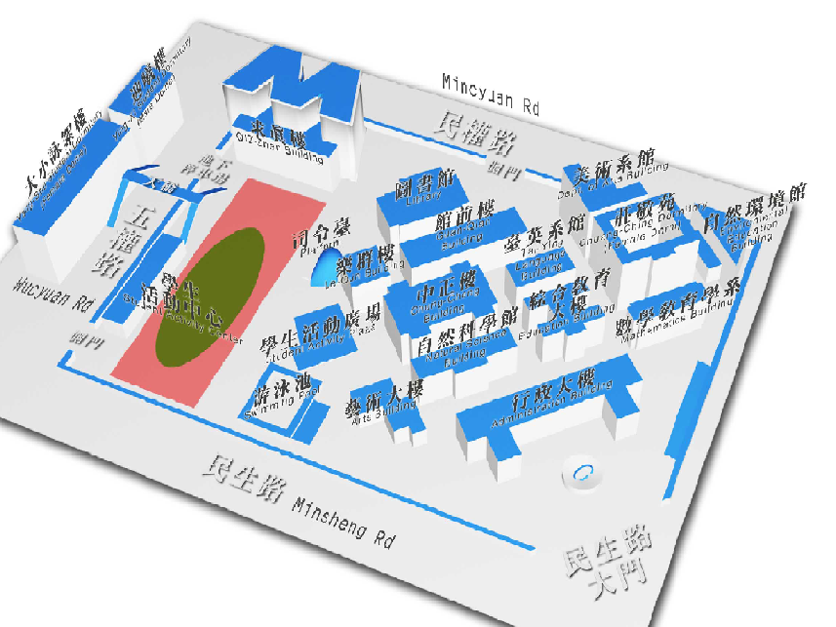
求真樓K401會議廳

